毕业生照片拍照流程操作
一、关注公众号：
二、点击图像采集、图像校对。
三、先授权绑定信息，输入学校、学号、密码（密码为本人身份证号码），
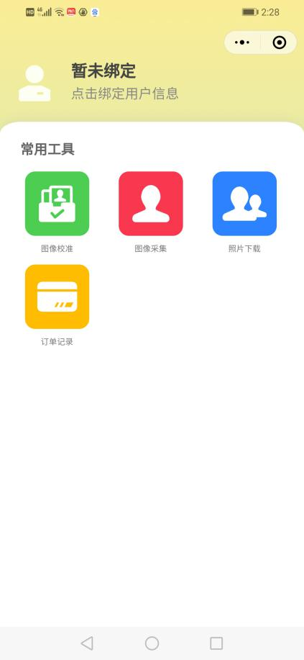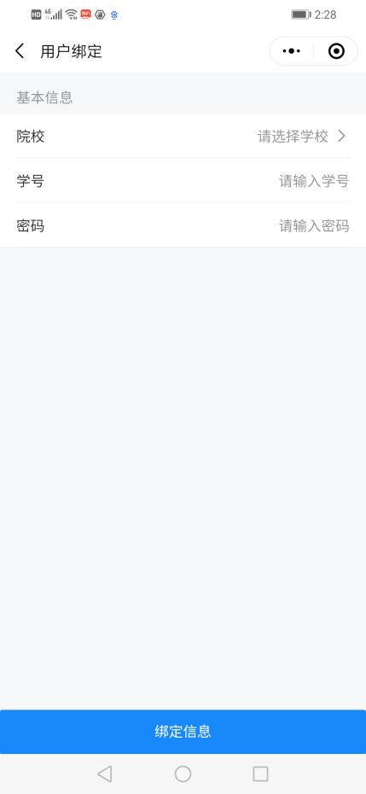
（图一） （图二）
- 选择学历图像采集、拍照。可以反复拍照，查看效果，直至认为照片满意后再确定上传，上传后要及时进行图像确认，以及下载照片保存。
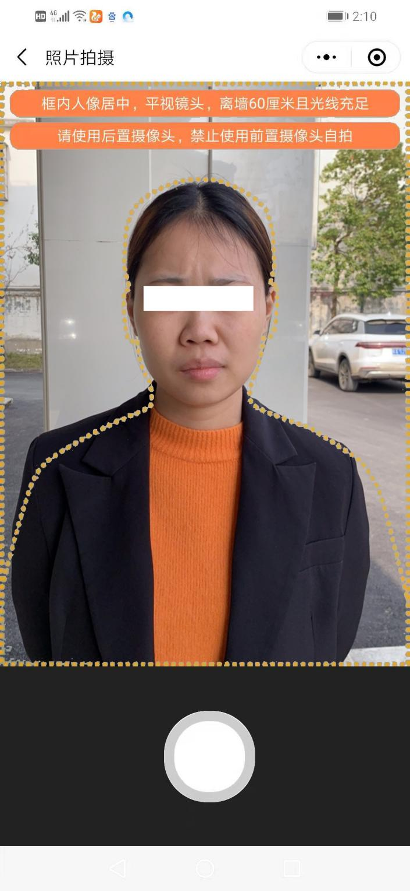
（图三）
（提示：拍照时，人物一定要在人像虚线框大小范围内）
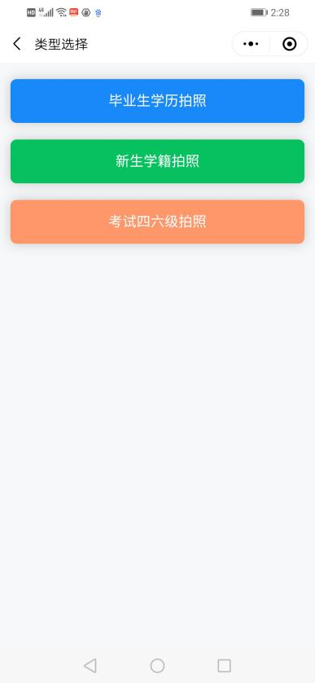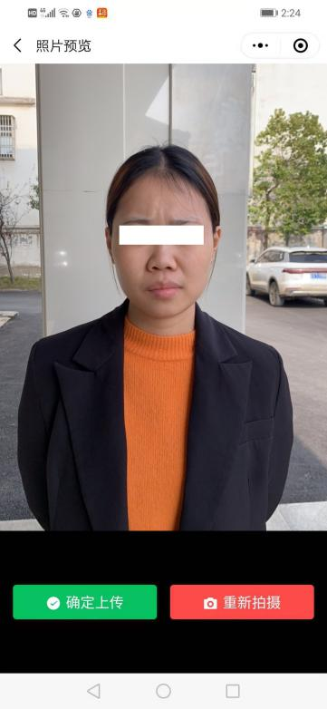
（图四） （图五）
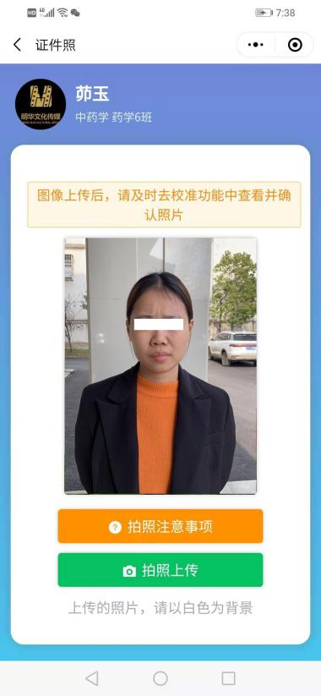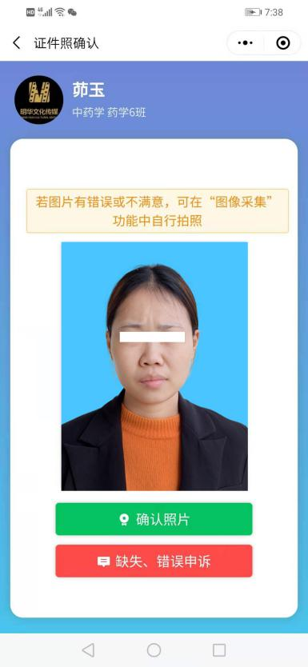
（图六） （图七）
- 拍照注意事项，尽量不要在室内灯光、室外太阳光直射下拍照，因为光源在头顶上部，会造成脸部、鼻子下部阴影太深，影响照片质量，因此要在室外自然光下，人脸要顺着光线方向拍照，不要拍成半边亮半边暗的照片。

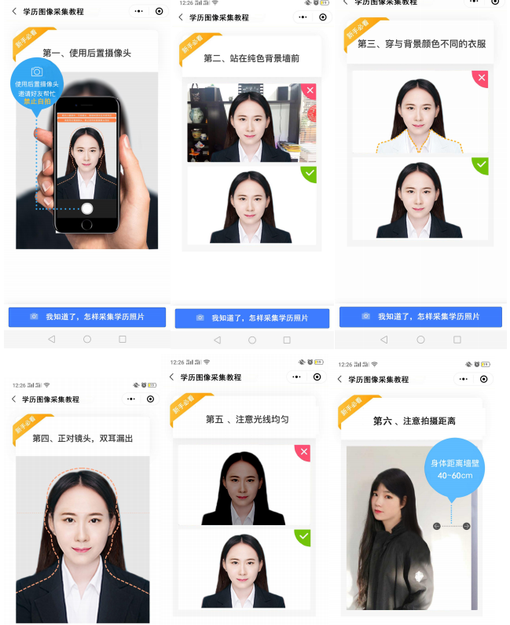
（图八）

六、在室内拍的不合格照片示例如图
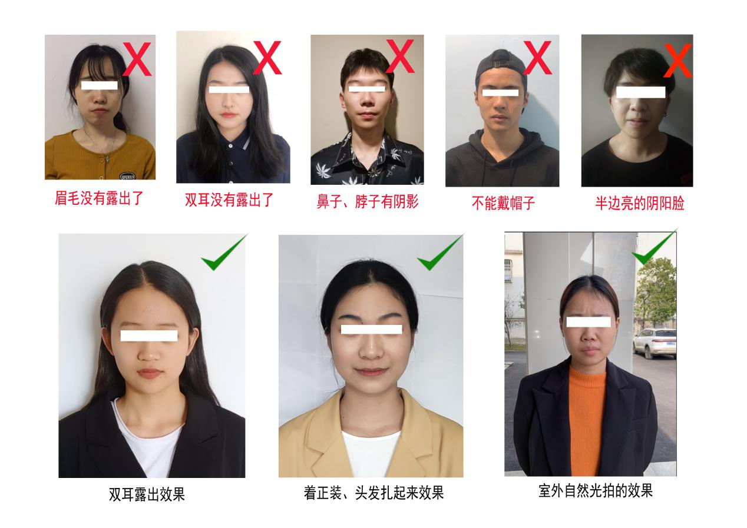
（图九）
七、校对完成后，退出系统。

